**SPS – Übung: 12a-Längenerkennung mit Timer**

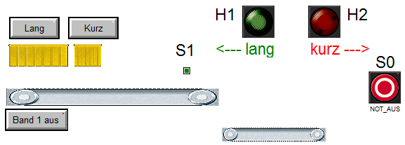

**Aufgabe:**

"Per Hand" können Kisten unterschiedlicher Länge auf das Band 1 gelegt werden.

Band 1 läuft immer, d.h. es könnte sich z.B. auch um eine Rollenbahn mit leichtem Gefälle handeln. (Band 1 muss hier also nicht über die SPS gesteuert werden, kann aber bei Bedarf abgeschaltet werden.)

Band 2 wird per SPS gesteuert und ist mit den Lampen H1 und H2 „fest verdrahtet“:

- Wird H1 angesteuert, läuft das Band 2 automatisch nach links.

- Wird H2 angesteuert, läuft das Band 2 automatisch nach rechts.

**Mit Hilfe des Sensors S1soll die Länge der Kisten erkannt werden.**

Benutzen Sie eine passende Zeitfunktion und wählen Sie bei der "Inbetriebnahme" durch Ausprobieren einen geeigneten Timerwert, um die beiden Kistenlängen unterscheiden zu können.

**Hinweise:**

Eine Lampe (bzw. Laufrichtung) soll so lange eingeschaltet bleiben, bis eine Kiste anderer Länge ankommt (kein unnötiges Ein-Ausschalten des Motors!)

Passiert 15 Sekunden lang keine Kiste S1, sollen beide Lampen (also der Motor) ausschalten.

Der NOT_AUS soll sich nur auf Band 2 auswirken. Eine Kiste, die sich darauf befindet, muss nach NOT_AUS per Hand (hier per Mausklick) weggenommen werden.

**Zuordnungen:**

|  |  |  |  |
| --- | --- | --- | --- |
| ***Symbol*** | ***Operand*** | ***Typ*** | ***Kommentar*** |
| H1 | A 124.0 | BOOL | zeigt lange Teile an, Band 2 läuft links |
| H2 | A 125.0 | BOOL | zeigt kurze Teile an, Band 2 läuft rechts |
| S1 | E 124.1 | BOOL | Schließer, Lichtschranke |
| S0 | E 124.0 | BOOL | NOT_AUS, Öffner, Schalter |